TECHNINĖ SPECIFIKACIJA

LAUKO TRENIRUOKLIAI SU MONTAVIMU

  - Kelmės rajono savivaldybės administracija (toliau – Pirkėjas) perka lauko treniruoklius su pristatymu, surinkimu ir sumontavimo nurodytoje vietoje paslauga (toliau – Prekės).
  - Prekės turi būti pristatytos ir sumontuotos Aušros g. Nr. 16, Tytuvėnų mieste (šalia tinklinio aikštelių prie Bridvaišio ežero, žr. 2 priedą).
  - Visoms Prekėms ir darbams suteikiama ne trumpesnė nei 2 metų garantija. Garantinio laikotarpio metu pastebėti defektai / gedimai, atsiradę ne dėl Pirkėjo kaltės, pašalinami kuo greičiau, tačiau ne vėliau kaip per 10 (dešimt) darbo dienų. Tiekėjas garantiniu laikotarpiu užtikrina ir prisiima atsakomybę dėl visos konstrukcijos (Prekės ir jos sumontavimo) mechaninio atsparumo ir stabilumo, t. y. kad konstrukciją veikiančios apkrovos nesukels visos konstrukcijos ar jos dalies griūties, lūžimo, deformacijų ir nepažeis kitų konstrukcijos dalių, įrenginių ar naudotojų dėl nekokybiškos Prekės.
  - Reikalavimai Prekėms:
    - Turi atlaikyti ne mažesnį kaip 130 kg svorį (vienai darbo (sporto) vietai).
    - Konstrukcija apsaugota nuo vandalizmo.
    - Jėgos treniruokliai komplektuojami ir naudojami su svarmenimis (išskyrus treniruoklį Nr. 6). Komplektuojama svarmenų masė turi užtikrinti kokybišką ir efektyvų treniruojamų raumenų krūvį naudotojams, kurių svoris 130 kg ir mažiau.
    - Pagrindinė konstrukcija metalinė, pagaminta iš ne mažesnio kaip 120 x 40 mm profilio vamzdžių, sienelių storis ne plonesnis kaip – 3 mm arba lygiavertės konstrukcijos, užtikrinančios ne mažesnį mechaninį atsparumą, stabilumą ir ilgaamžiškumą.
    - Jėgos treniruoklių (išskyrus treniruoklį Nr. 6) apkrovos svoriai integruoti, naudotojo reguliuojami be įrankių, nustatant ne mažiau kaip 10 padėčių.
    - RAL paletės spalva turi būti suderinta su Pirkėju. Pagrindinės spalvos yra pilka, ruda, gelsva, geltona arba žalia.
    - Treniruoklių jungiamosios dalys ir kiti elementai turi sudaryti uždarą sistemą, kad gaminys būtų apsaugotas nuo bet kokios rūšies intervencijos įprasto naudojimo metu bei visų oro sąlygų.
    - Treniruoklių judančių konstrukcijų dalys turi būti sukonstruotos naudojant guolius (ar lygiavertes įvores).
    - Visų treniruoklių svirtys ar kitos judančios dalys turi turėti pakankamą judėjimo amplitudę, kad atliekant pratimus nebūtų mechanizmo judėjimo nepakankamumas arba ribotumas pilnai ištempiant ir (arba) sutraukiant raumenį.
    - Visa treniruoklių konstrukcija turi būti dažoma / dengiama milteliniais dažais elektrostatiniu arba lygiaverčiu būdu.
    - Visuose mechanizmuose privalo būti amortizuojantys / saugos elementai, kurie apsaugo metalines dalis nuo daužymosi ir braižymosi pradedant ir (ar) baigiant jais naudotis.
    - Svorio reguliavimo vamzdis iš nerūdijančio plieno (arba lygiaverčio).
    - Visi Prekių elementai atsparūs UV poveikiui bei eksploatavimui ištisus metus.
    - Visos metalinės dalys karštai cinkuotos arba padengtos cinko gruntu.
    - Treniruoklių sėdynės ir atlošai turi būti pagaminti iš aukštos kokybės HDPE plastiko (ar lygiavertės medžiagos), turi būti neslystantys.
    - Treniruoklių dalys, skirtos įsikabinti rankomis, turi būti su rankenomis, padengtomis guma, kaučiuku, HDPE plastiku ar lygiaverte medžiaga.
    - Danga aikštelėje neįrengiama.
    - Tiekėjas turi suplanuoti ir nurodytoje teritorijoje įrengti visus šešis treniruoklius. Ne vėliau kaip per 5 (penkias) darbo dienas nuo Sutarties įsigaliojimo Tiekėjas pateikia Pirkėjui išdėstymo schemą, kurioje nurodo kiekvieno treniruoklio faktinius matmenis, gamintojo nustatytas saugaus naudojimo zonas ir jų padėtį teritorijos ribų, takų bei kitų esamų objektų atžvilgiu. Visi treniruokliai su jiems reikalingomis saugaus naudojimo zonomis turi tilpti nurodytoje teritorijoje, o jų išdėstymas turi užtikrinti saugų priėjimą, naudojimą ir priežiūrą bei atitikti gamintojo montavimo instrukcijas ir 4.23 punkte nurodyto standarto reikalavimus. Pirkėjas per 3 (tris) darbo dienas nuo schemos gavimo ją suderina arba pateikia pastabas. Montavimo darbai pradedami tik Pirkėjui suderinus schemą. Derinant negali būti mažinami pirkimo dokumentuose nustatyti saugos reikalavimai ar keičiama Sutarties kaina.
    - Tiekėjas savo sąskaita kiekvienam treniruokliui įrengia jo gamintojo montavimo instrukcijas, apkrovas ir grunto sąlygas atitinkantį betoninį pagrindą ir prie jo saugiai pritvirtina treniruoklį.
    - Prie kiekvienos Prekės turi būti pritvirtintas atmosferai ir fiziniam poveikiui atsparus iliustruotas treniruoklio paskirties ir naudojimo aprašas lietuvių kalba. Sugadinus aprašymus (nebeįmanoma perskaityti informacijos, atsilupę, apdriskę kraštai ir pan.), Pirkėjas (Pirkėjo atstovas) informuoja Tiekėją ir Tiekėjas įsipareigoja per 14 dienų nuo informacijos gavimo atnaujinti užrašus nemokamai (ši sąlyga galioja garantiniu laikotarpiu).
    - Prekės turi būti pateiktos su technine kiekvieno treniruoklio dokumentacija (brėžinys, išmatavimai ir aprašymas, kokias žmogaus raumenų grupes jis veikia, naudojimo instrukcija ir pan.) lietuvių kalba.
    - Medžiagos parenkamos siekiant užtikrinti kuo ilgesnį treniruoklių eksploatavimą intensyvaus naudojimo lauko sąlygomis.
    - Prekės ir jų sumontavimas turi atitikti LST EN 16630:2015 arba lygiaverčio standarto reikalavimus. Atitiktis pagrindžiama gamintojo atitikties deklaracija, sertifikatu, bandymų ataskaita ar kitu lygiaverčiu dokumentu, kuris pateikiamas kartu su preke.
    - Žaliojo pirkimo reikalavimas. Vadovaujantis Lietuvos Respublikos aplinkos ministro 2011 m. birželio 28 d. įsakymu Nr. D1-508 (toliau – Įsakymas) patvirtinto Aplinkos apsaugos kriterijų taikymo, vykdant žaliuosius pirkimus, tvarkos aprašo (toliau – Tvarkos aprašas) 4.4.4.4 papunkčiu – Prekė yra tvirta, ilgaamžė, funkcionali, ji ar jos sudedamosios dalys tinka naudoti daug kartų ir (ar) lengvai pataisomos, ir (ar) pakeičiamos. Kartu su pasiūlymu tiekėjas pateikia Konkurso sąlygų priedas Nr. 4 „Tiekėjo deklaracija“ patvirtindamas, kad siūlomos Prekės atitinka šiame punkte nurodytus aplinkos apsaugos kriterijus

    - Perkami lauko treniruokliai:
Eil. Nr. | Prekės pavadinimas | Prekės techninės specifikacijos aprašymas** | Tiekėjo siūlomo rodiklio reikšmė | Aiškiai nurodyti, kuriuose įrodančiuose dokumentuose galima rasti šias charakteristikas
1. | Treniruoklis Nr. 1  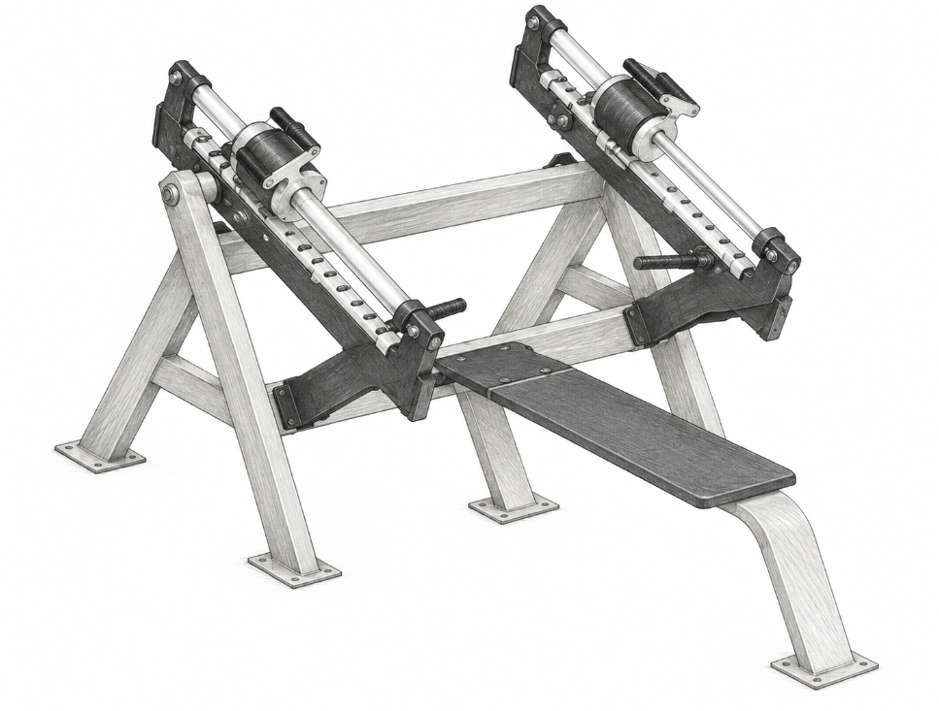 | Horizontalaus krūtinės spaudimo treniruoklis
1. |  | Paskirtis – krūtinės, priekinių deltinių ir trigalvių žasto raumenų treniravimas atliekant horizontalų ar funkciškai lygiavertį spaudimo judesį. Perkamas kiekis – 1 vnt. | (įrašykite) | (Nurodykite katalogą ar dokumentą bei konkretų puslapį, pastraipą, punktą ar kitą vietą, kurioje pateikta ši informacija)
1. |  | Matmenys (m):  ilgis iki 1,90  plotis iki 1,50 | (įrašykite) | (Nurodykite katalogą ar dokumentą bei konkretų puslapį, pastraipą, punktą ar kitą vietą, kurioje pateikta ši informacija)
1. |  | Galimybė individualiai treniruoti kiekvieną ranką. | (įrašykite) | (Nurodykite katalogą ar dokumentą bei konkretų puslapį, pastraipą, punktą ar kitą vietą, kurioje pateikta ši informacija)
1. |  | El. nuoroda į prekės aprašymą arba pateikiamas siūlomos prekės grafinis vaizdas: | (įrašykite) | (Nurodykite katalogą ar dokumentą bei konkretų puslapį, pastraipą, punktą ar kitą vietą, kurioje pateikta ši informacija)
2. | Treniruoklis Nr. 2  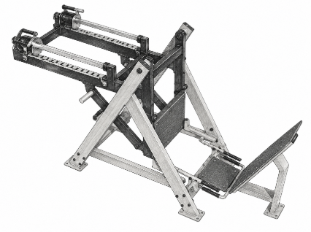 | Kojų spaudimo treniruoklis
2. |  | Paskirtis – šlaunų, sėdmenų ir blauzdų raumenų treniravimas kojų spaudimo ar funkciškai lygiaverčiu judesiu.  Perkamas kiekis – 1 vnt. | (įrašykite) | (Nurodykite katalogą ar dokumentą bei konkretų puslapį, pastraipą, punktą ar kitą vietą, kurioje pateikta ši informacija)
2. |  | Matmenys (m):  Ilgis iki 3,0  Plotis iki 1,80 | (įrašykite) | (Nurodykite katalogą ar dokumentą bei konkretų puslapį, pastraipą, punktą ar kitą vietą, kurioje pateikta ši informacija)
2. |  | Ergonomiška konstrukcija, apsauganti stuburą, pritaikyta įvairaus ūgio ir svorio naudotojams. | (įrašykite) | (Nurodykite katalogą ar dokumentą bei konkretų puslapį, pastraipą, punktą ar kitą vietą, kurioje pateikta ši informacija)
2. |  | El. nuoroda į prekės aprašymą arba pateikiamas siūlomos prekės grafinis vaizdas: | (įrašykite) | (Nurodykite katalogą ar dokumentą bei konkretų puslapį, pastraipą, punktą ar kitą vietą, kurioje pateikta ši informacija)
3. | Treniruoklis Nr. 3  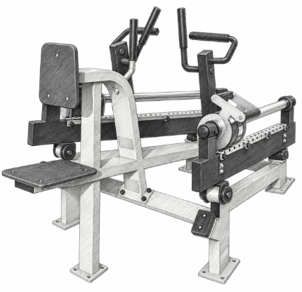 | Horizontalaus bloko traukos treniruoklis
3. |  | Paskirtis – nugaros ir rankų raumenų treniravimas atliekant horizontalią trauką ar funkciškai lygiavertį judesį.  Perkamas kiekis – 1 vnt. | (įrašykite) | (Nurodykite katalogą ar dokumentą bei konkretų puslapį, pastraipą, punktą ar kitą vietą, kurioje pateikta ši informacija)
3. |  | Matmenys m:  Ilgis iki 2,0  Plotis iki 1,80 | (įrašykite) | (Nurodykite katalogą ar dokumentą bei konkretų puslapį, pastraipą, punktą ar kitą vietą, kurioje pateikta ši informacija)
3. |  | El. nuoroda į prekės aprašymą arba pateikiamas siūlomos prekės grafinis vaizdas: | (įrašykite) | (Nurodykite katalogą ar dokumentą bei konkretų puslapį, pastraipą, punktą ar kitą vietą, kurioje pateikta ši informacija)
4. | Treniruoklis Nr. 4  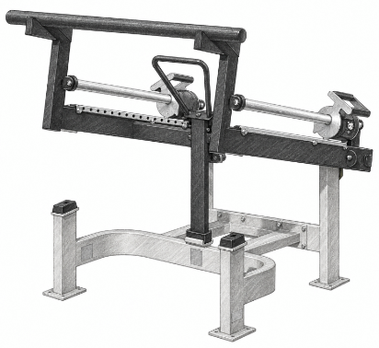 | Pritūpimų treniruoklis
4. |  | Paskirtis – šlaunų ir sėdmenų treniravimas atliekant pritūpimo ar biomechaniškai lygiavertį judesį kontroliuojama trajektorija.  Perkamas kiekis – 1 vnt. | (įrašykite) | (Nurodykite katalogą ar dokumentą bei konkretų puslapį, pastraipą, punktą ar kitą vietą, kurioje pateikta ši informacija)
4. |  | Matmenys m:  Ilgis iki 1,80  Plotis iki 1,80 | (įrašykite) | (Nurodykite katalogą ar dokumentą bei konkretų puslapį, pastraipą, punktą ar kitą vietą, kurioje pateikta ši informacija)
4. |  | El. nuoroda į prekės aprašymą arba pateikiamas siūlomos prekės grafinis vaizdas: | (įrašykite) | (Nurodykite katalogą ar dokumentą bei konkretų puslapį, pastraipą, punktą ar kitą vietą, kurioje pateikta ši informacija)

5. | Treniruoklis Nr. 5  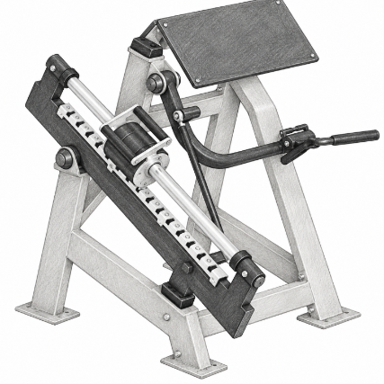 | Bicepso (dvigalvio raumens) treniruoklis
5. |  | Paskirtis – dvigalvio žasto ir kitų rankos lenkiamųjų raumenų treniravimas atliekant rankų lenkimą.  Perkamas kiekis – 1 vnt. | (įrašykite) | (Nurodykite katalogą ar dokumentą bei konkretų puslapį, pastraipą, punktą ar kitą vietą, kurioje pateikta ši informacija)
5. |  | Matmenys m:  Ilgis iki 1,80  Plotis iki 1,80 | (įrašykite) | (Nurodykite katalogą ar dokumentą bei konkretų puslapį, pastraipą, punktą ar kitą vietą, kurioje pateikta ši informacija)
5. |  | El. nuoroda į prekės aprašymą arba pateikiamas siūlomos prekės grafinis vaizdas: | (įrašykite) | (Nurodykite katalogą ar dokumentą bei konkretų puslapį, pastraipą, punktą ar kitą vietą, kurioje pateikta ši informacija)
6. | Treniruoklis Nr. 6  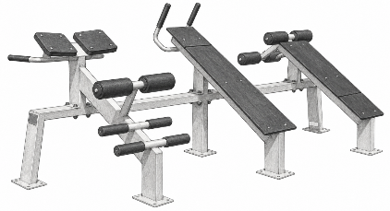 | Trigubas treniruoklis pilvo ir nugaros raumenims
6. |  | Paskirtis – ne mažiau kaip 3 skirtingi pratimai arba funkcinės treniravimosi vietos, įskaitant atsilenkimus, kojų kėlimą ir nugaros arba liemens treniravimą ar lygiaverčius pratimus.  Perkamas kiekis – 1 kompl. | (įrašykite) | (Nurodykite katalogą ar dokumentą bei konkretų puslapį, pastraipą, punktą ar kitą vietą, kurioje pateikta ši informacija)
6. |  | Darbo vietų skaičius – trys. Leidžiama siūlyti tris atskirus įrenginius vietoj vieno trigubo. | (įrašykite) | (Nurodykite katalogą ar dokumentą bei konkretų puslapį, pastraipą, punktą ar kitą vietą, kurioje pateikta ši informacija)
6. |  | El. nuoroda į prekės aprašymą arba pateikiamas siūlomos prekės grafinis vaizdas: | (įrašykite) | (Nurodykite katalogą ar dokumentą bei konkretų puslapį, pastraipą, punktą ar kitą vietą, kurioje pateikta ši informacija)
* Pateiktas prekės vaizdas yra tik iliustracinis ir skirtas bendrai orientacijai. Jis nėra reikalavimas ar rekomendacija siūlyti konkrečią prekę. Prekė turi atitikti TS nustatytus reikalavimus.
**Jeigu apibūdinant pirkimo objektą nurodytas konkretus modelis ar tiekimo šaltinis, konkretus procesas, būdingas konkretaus tiekėjo tiekiamoms prekėms ar teikiamoms paslaugoms, ar prekių ženklas, patentas, tipai, konkreti kilmė ar gamyba, turi būti laikoma, kad kiekviena tokia nuoroda yra pateikta su žodžiais „arba lygiavertis“.

